24ωρη ΑΠΕΡΓΙΑ
ΓΣΕΕ – ΑΔΕΔΥ – ΠΟΕΔΗΝ
8 ΔΕΚΕΜΒΡΙΟΥ 2016
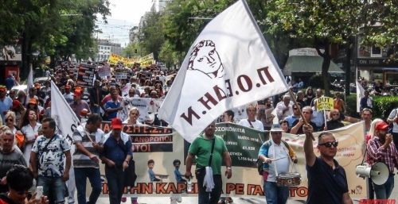
ΔΙΕΚΔΙΚΟΥΜΕ:
- ΔΩΡΕΑΝ ΔΗΜΟΣΙΑ ΠΕΡΙΘΑΛΨΗ ΜΕ ΕΠΑΡΚΗ ΣΤΕΛΕΧΩΣΗ ΚΑΙ ΧΡΗΜΑΤΟΔΟΤΗΣΗ
- ΚΑΤΑΡΓΗΣΗ ΜΝΗΜΟΝΙΩΝ
- ΑΝΑΚΤΗΣΗ ΜΝΗΜΟΝΙΑΚΩΝ ΑΠΩΛΕΙΩΝ
Προσυγκέντρωση κάτω από το
Υπουργείο Υγείας στις 10:30π.μ.
Π.Ο.Ε.ΔΗ.Ν.

